Республикæ Цæгат Ирыстон-Алани  ДЗÆУДЖЫХЪÆУЫ САХАРЫ  БЫНÆТТОН ХИУЫНАФФÆЙАДЫ АДМИНИСТРАЦИ  ДЗÆУДЖЫХЪÆУЫ  МУНИЦИПАЛОН ИСБОНАДЫ ÆМÆ ЗÆХХЫ ФÆРÆЗТЫ  КОМИТЕТ | 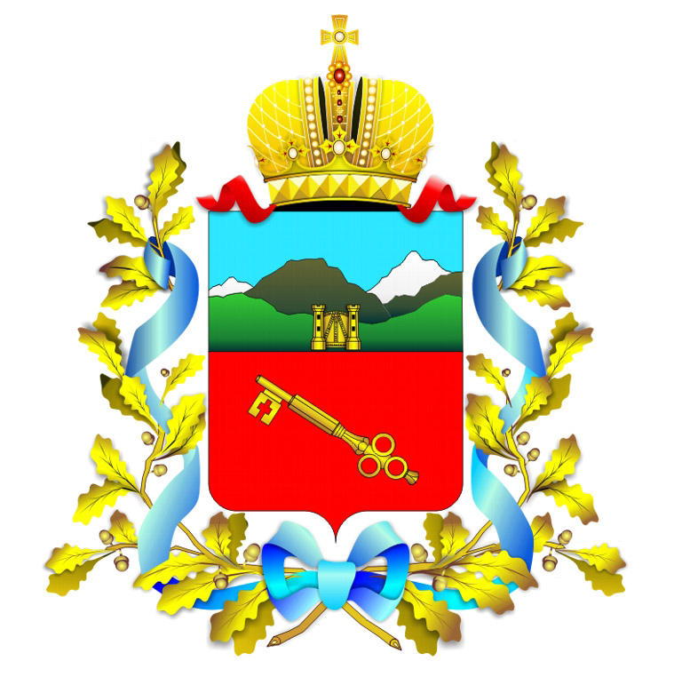 | Республика Северная Осетия-Алания  АДМИНИСТРАЦИЯ  МЕСТНОГО САМОУПРАВЛЕНИЯ  г. ВЛАДИКАВКАЗА  КОМИТЕТ ПО УПРАВЛЕНИЮ МУНИЦИПАЛЬНЫМ ИМУЩЕСТВОМ И ЗЕМЕЛЬНЫМИ РЕСУРСАМИ г.ВЛАДИКАВКАЗА
.
362025, РСО-Алания, г. Владикавказ, ул. Ватутина, 17
Тел.: (8672) 53-44-46

На №_________________ от ___________

От ___________________ № ___________

Комитет по управлению муниципальным имуществом и земельными ресурсами г. Владикавказа сообщает, что аукцион по продаже права на заключение договора аренды земельного участка в 19 микрорайоне, позиция №39, площадью 0,6300га, кадастровый номер 15:09:040503:28 (Постановление АМС г. Владикавказа от 06.07.2010 №1153, приказ Комитета от 07.07.2010 № 139) и аукцион по продаже права на заключение договора аренды земельного участка по ул. Владикавказская, 73, площадью 0,0212 га, кадастровый номер 15:09:040503:75 (Постановление АМС г. Владикавказа от 06.07.2010 №1154, приказ Комитета от 07.07.2010 № 139) признаны несостоявшимися

Председатель Комитета О.П.Урумов

Кулова З. А.
53 11 26

